PHÒNG GD VÀ ĐT GÒ VẤP  TRƯỜNG THCS QUANG TRUNG  ĐỀ CHÍNH THỨC  (Đề có 6 trang) | ĐỀ KIỂM TRA CUỐI HỌC KỲ I  NĂM HỌC 2021 - 2022  Môn: TOÁN - LỚP 6  Ngày kiểm tra: 04/03/2022  Thời gian làm bài:90 phút(không kể thời gian phát đề)  (Lưu ý: Học sinh làm bài trên phiếu trả lời trắc nghiệm)

MÃ ĐỀ: 02

Câu 1. Bạn cán bộ lớp ghi lại số điểm môn Toán của các bạn trong 2 tổ của lớp mình và thu được bảng số liệu ban đầu như sau:
7 | 10 | 8 | 7 | 6 | 9 | 9 | 9 | 7 | 8
5 | 7 | 9 | 9 | 7 | 10 | 6 | 5 | 9 | 10
Có bao nhiêu bạn được 7 điểm?
A. 5 bạn. B. 8 bạn. C. 7 bạn. D. 6 bạn.
Câu 2. Hình nào sau đây có tất cả các cạnh bằng nhau.
A. Hình chữ nhật. B. Hình thoi.
C. Hình thang cân. D. Hình bình hành.
Câu 3. Cho biểu thức: (– 2) + 7. Giá trị của biểu thức là:
A. – 5 B. 5 C. – 9 D. 9
Câu 4. Cách viết tập hợp nào sau đây là đúng?
A. A = a; b; 1; 2. B. A = {a; b; 1; 2}.
C. A = (a; b; 1; 2). D. A = [a; b; 1; 2].
Câu 5. Em hãy đọc biểu đồ cột về các loại quả mà các bạn lớp 6A1 yêu thích bên dưới và cho biết có bao nhiêu bạn thích quả Chuối.
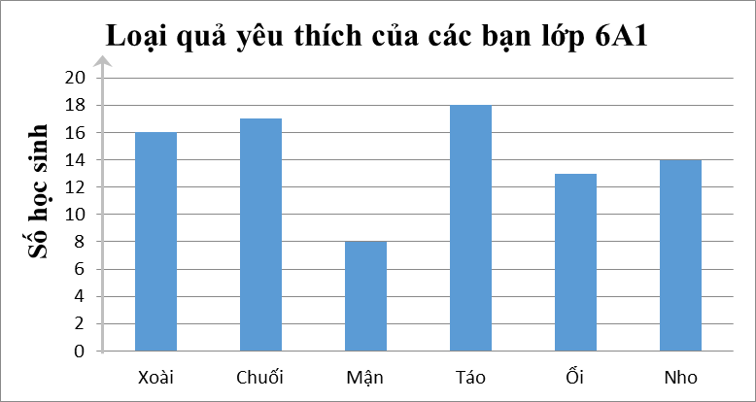
A. 10 bạn. B. 17 bạn. C. 16 bạn. D. 18 bạn.
Câu 6. Tính diện tích miếng đất hình chữ nhật biết chiều dài và chiều rộng của miếng đất lần lượt là 6cm và 4cm.
A. 20cm² B. 12cm² C. 24cm² D. 36cm²
Câu 7. Khẳng định nào sau đây không đúng.
A. Tam giác đều có ba cạnh không bằng nhau.
B. Tam giác đều có ba góc bằng nhau.
C. Hình vuông có bốn góc vuông.
D. Hình lục giác đều có sáu cạnh bằng nhau.
Câu 8. Tìm BC(3;5)
A. BC(3,5) = 1 B. BC(3,5) = {0; 3; 6; 9; 12; 15; 18;…}
C. BC(3,5) = {0; 15; 30; 45; 60; …} D. BC(3,5) = {0; 5; 10; 15; 20; 25; …}
Câu 9. Khẳng định nào sau đây là đúng.
A. Hình thang cân có hai cạnh bên song song.
B. Hình thoi có hai đường chéo bằng nhau.
C. Hình chữ nhật có hai đường chéo bằng nhau và cắt nhau tại trung điểm của mỗi đường.
D. Hình bình hành có 4 góc vuông.
Câu 10. Giá trị của biểu thức 56 – 32 + 7 là:
A. 17 B. 31 C. 30 D. 81
Câu 11. Trong các số sau: 162; 753; 405; 27 số nào chia hết cho 5.
A. 753 B. 162 C. 27 D. 405
Câu 12. Tìm BCNN(6; 10)
A. 30 B. 50 C. 60 D. 36
Câu 13. Tính diện tích hình thoi ACDE biết độ dài đường chéo AD = 12cm, CE = 10cm.
A. 120cm². B. 60cm² C. 120cm D. 60cm.
Câu 14. Phân tích số 24 ra thừa số nguyên tố ta được kết quả là:
A. 12.2 B. 2.3² C. 2.3.4 D. 2³.3
Câu 15. Trong các số sau số nào là số nguyên tố
A. 30 B. 21 C. 15 D. 5
Câu 16. Kết quả của 2⁵ là:
A. 10 B. 1 C. 32 D. 16
Câu 17. Tập hợp các số nguyên kí hiệu là:
A. N* B. N C. Z D. Z*
Câu 18. Tìm Ư(14)
A. Ư(14) = {0; 2; 7; 14}. B. Ư(14) ={1; 2; 7; 14}.
C. Ư(14) ={1; 2; 4}. D. Ư(14) = {0; 7; 14; 21; 24;… }.

Câu 19. Số học sinh vắng trong một ngày của các lớp khối 6 Trường THCS Quang Trung được ghi lại trong bảng sau:
6A1 | 6A2 | 6A3 | 6A4 | 6A5 | 6A6 | 6A7 | 6A8
K | 0 | 5 | 1 | 2 | 8 | 9 | 7
Hãy tìm kiếm thông tin chưa hợp lý của bảng dữ liệu trên?
A. 5 B. K C. 1 D. 0
Câu 20. Đây là dạng biểu đồ gì?
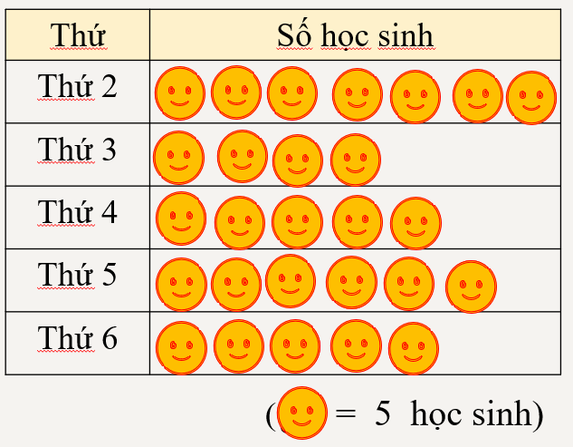
A. Biểu đồ cột kép. B. Biểu đồ cột. C. Biểu đồ hình. D. Biểu đồ tranh.
Câu 21. Trong các số sau: 43; 1009; 521; 108 số nào chia hết cho 2.
A. 1009 B. 43 C. 108 D. 521
Câu 22. Cho . Khẳng định nào sau đây đúng ?
A. B. C. D.
Câu 23. Số đối của 5 là:
A. – 5 B. 0 C. 10 D. + 5
Câu 24. Cho biểu thức: (– 10) – 5. Giá trị của biểu thức là:
A. 15 B. – 15 C. – 5 D. 5
Câu 25. Tìm ƯCLN (8;12)
A. 8 B. 4 C. 3 D. 2
Câu 26. Viết tập hợp B các số tự nhiên lớn hơn 25 và nhỏ hơn 30 bằng cách liệt kê các phần tử.
- B.
- D.
Câu 27. Giá trị của biểu thức 3¹⁰ : 3⁷ – 8 . 2 là:
A. 27 B. 7 C. 1 D. 11
Câu 28. Tìm x biết x ⋮ 5 và x < 20
A. x ∈ {0; 5; 10; 15; 20; 25;…} B. x ∈ {1; 5}
C. x ∈ {0; 5; 10; 15; 20} D. x ∈ {0; 5; 10; 15}
Câu 29. Em hãy đọc biểu đồ cột kép bên dưới và cho biết lớp nào có sĩ số tăng.
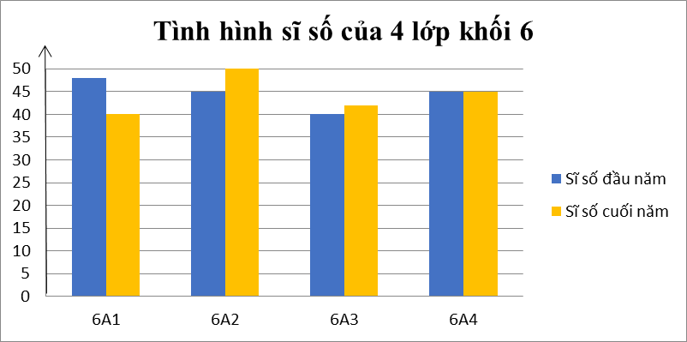
A. Không có lớp nào. B. Lớp 6A1. C. Lớp 6A2 và 6A3. D. Lớp 6A4.
Câu 30. Tìm x, biết: x – 32 = 18
A. x = 30 B. x = 25 C. x = 50 D. x = 14
Câu 31. Cho bảng thống kê về điểm kiểm tra môn Tiếng Anh của các bạn trong lớp 6A9.
Điểm số | 10 | 9 | 8 | 7 | 5 | 4 | 2
Số học sinh đạt | 7 | 8 | 5 | 8 | 4 | 2 | 1

Lớp 6A9 có bao nhiêu học sinh.
A. 40 học sinh. B. 28 học sinh. C. 35 học sinh. D. 30 học sinh.
Câu 32. Viết tập hợp D là các số tự nhiên lớn hơn 7 và nhỏ hơn hoặc bằng 20 theo cách chỉ ra tính chất đặc trưng cho các phần tử. Chọn câu đúng:
A. D = {x ∈ N | 7 < x ≤ 20} B. D = {x ∈ N | 7 < x < 20}
C. D = {x ∈ N | 7 ≤ x ≤ 20} D. D = {x ∈ N | 7 ≤ x < 20}
Câu 33. Tìm số tự nhiên x nhỏ nhất biết: x ⋮ 12; x ⋮ 18
A. 54 B. 24 C. 72 D. 36
Câu 34. Cho a ∈ BC(6; 8), vậy số a nhận giá trị nào sau đây.
A. 2 B. 32 C. 24 D. 12
Câu 35. Cho tam giác ABC đều có cạnh AB = 4cm. Chu vi tam giác ABC là bao nhiêu?
A. 8cm B. 12cm C. 16cm D. 4cm
Câu 36. Trong các số sau: 642; 153; 7422; 1000 số nào chia hết cho 9.
A. 7422 B. 1000 C. 642 D. 153
Câu 37. Bạn cán bộ lớp ghi lại số điểm môn Ngữ Văn của các bạn trong 2 tổ của lớp mình và thu được bảng số liệu ban đầu như sau:
8 | 7 | 9 | 8 | 6 | 5 | 9 | 9 | 8 | 10
7 | 8 | 4 | 8 | 6 | 6 | 6 | 7 | 9 | 9
Có bao nhiêu học sinh đạt từ 8 điểm trở lên?
A. 6 học sinh. B. 11 học sinh C. 8 học sinh. D. 7 học sinh.
Câu 38. Khẳng định nào không đúng khi nói về hình vuông AMPQ.
A. Có bốn góc bằng nhau và bằng góc vuông.
B. Có bốn đỉnh A, M, P, Q.
C. Có bốn cạnh bằng nhau: AM, MP, PQ, QA.
D. Có hai đường chéo là AM và QM.
Câu 39. Cho hình lục giác đều ABCDEF có canh bằng 3cm, thì độ dài đường chéo chính bằng bao nhiêu?
A. 9cm B. 18cm C. 3cm D. 6cm
Câu 40. Tìm số nguyên x, biết: x . (– 6) = 18.
A. x = 108 B. x = 3 C. x = – 3 D. x = – 108
Câu 41. Điểm – 3 cách điểm 2 bao nhiêu đơn vị?
A. 1 B. 5 C. – 5 D. – 1
Câu 42. Cho các số nguyên: 2; 3; – 5; – 8. Cách sắp xếp nào sau đây là đúng?
A. 2 < – 5 < – 8 < 3 B. – 8 < – 5 < 2 < 3
C. – 5 < – 8 < 1 < 3 D. 2 < 3 < – 5 < – 8
Câu 43. Hình nào sau đây có hai đường chéo không bằng nhau.
A. Hình chữ nhật. B. Hình thang cân.
C. Hình bình hành. D. Hình vuông.
Câu 44. Em hãy đọc biểu đồ cột kép bên dưới và cho biết lớp nào có sĩ số không đổi trong cả năm học.
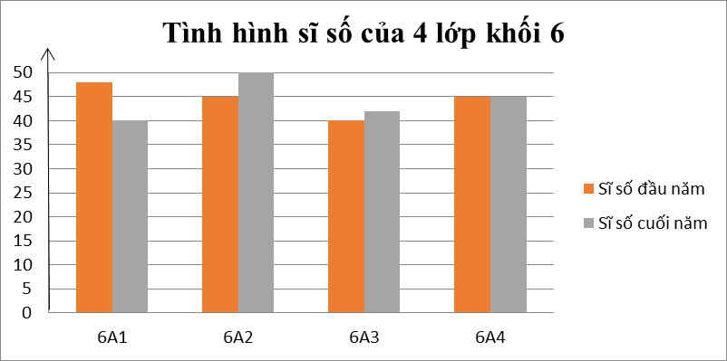
A. Lớp 6A3. B. Lớp 6A1. C. Lớp 6A2. D. Lớp 6A4.
Câu 45. Tìm ƯC(12; 15)
A. ƯC(12; 15) = {3; 4} B. ƯC(12; 15) = {0; 3}
C. ƯC(12; 15) = {1; 5} D. ƯC(12; 15) = {1; 3}
Câu 46. Một kho lạnh đang ở nhiệt độ 8ºC, một công nhân đặt chế độ làm cho nhiệt độ của kho trung bình cứ mỗi phút giảm đi 5ºC. Hỏi sau 4 phút nữa nhiệt độ trong kho lạnh là bao nhiêu?
A. 20ºC B. 28ºC C. – 20ºC D. – 12ºC
Câu 47. Một khu vườn hình vuông có cạnh là 8m, người ta muốn xây tường rào xung quanh, có chừa ra 2m không rào để làm cửa ra vào. Biết mỗi mét dài (mét tới) tường rào tốn 120 nghìn đồng. Hỏi cần bao nhiêu tiền để xây tường rào?
A. 3 triệu 840 nghìn đồng. B. 3 triệu đồng.
C. 960 nghìn đồng. D. 3 triệu 600 nghìn đồng.
Câu 48. Chọn đáp án đúng nhất . Tổng: 1 . 2 . 3 . 5 . 6 + 18
A. Chia hết cho 3. B. Chia hết cho 5.
C. Chia hết cho 2 và 3. D. Chia hết cho 2.
Câu 49. Cho bảng thống kê về điểm kiểm tra môn Tiếng Anh của các bạn trong lớp 6A9.
Điểm số | 10 | 9 | 8 | 7 | 5 | 4 | 2
Số học sinh đạt | 7 | 8 | 5 | 8 | 4 | 2 | 1

Lớp 6A9 có bao nhiêu học sinh học sinh có điểm dưới trung bình môn Tiếng Anh.
A. 3 học sinh. B. 7 học sinh.
C. 6 học sinh. D. 5 học sinh.
Câu 50. Giá trị của biểu thức:
A. 7 B. 4 C. 8 D. 24

...Hết...

